التكاليف الكلية
تقوم مؤسسة نور الملاك بصناعة احدية صغيرة، حيث تنتج نوعين من الاحدية، النوع ₁P و النوع ₂P.
تستعمل الجلد الاصطناعي كمادة اولية اساسية في صناعة الاحدية بالإضافة الى اللوازم المختلفة، حسب ما يلي:

- كل حداء ₁P يحتاج ل$m^{2}$0.20 من الجلد و$DA$ 3 من اللوازم المختلفة.
- كل حداء ₂P يحتاج ل$m^{2}$ 0.15 من الجلد و$DA$ 2 من اللوازم المختلفة.
تمر عملية الانتاج بورشتين:
- في الورشة 1: يتم تفصيل الحداء
- في الورشة 2: يتم خياطة القطع و اضافة اللوازم.
بالنسبة لشهر سبنمبر 2008 تم التوصل الى المعلومات التالية:

- مخزون بداية الشهر:
- $m^{2}$ 1500من الجلد الاصطناعي ب:$DA$229.70 للمتر المربع.
- اللوازم المختلفة ما قيمته$DA$ 35000.
- منتوج تام :$P_{1}$ 350 وحدة قيمتها$DA$ 109812.5.
- منتوج تام:$P_{2}$ 200 وحدة قيمتها$DA$ 60050.
AIT KAKI A / HAKIM
LYCEE NOUR ELMALEK
- مشتريات الشهر:
- من الجلد الاصطناعي$m^{2}$ 3000 ب$DA$ 250 للمتر المربع.
- من اللوازم المختلفة ما قيمته$DA$ 40.000.

- إنتاج الشهر:
- 10000 وحدة من ₁P.
- 9160 وحدة من ₂P.

- الأعباء المباشرة:
- للشراء:$DA$ 0.15 عن كل ²m من الجلد الاصطناعي و$DA$ 300 لكل اللوازم المختلفة.
- للانتاج: كل حداء من كلا النوعين يتطلب 30 دقيقة عمل ب:$DA$ 500 للساعة.

- الأعباء غير المباشرة يوضحها الجدول التالي:
البيان | الإدارة | الصيانة | التموين | ورشة 1 | ورشة 2 | التوزيع
مجموع التوزيع الأولي(1)  التوزيع الثانوي:  -الإدارة  -الصيانة | 35300  -100%  20% | 44000  10%  -100% | 17750  20%  10% | 84370  25%  30% | 70000  25%  30% | 51590  20%  10%
طبيعة وحدة القياس |  |  | $DA$ 100 من ثمن الشراء | ساعة عمل مباشرة | وحدة منتجة | $DA$ 100 من رقم الاعمال
- المبيعات: تم بيع
- 9500 وحدة من₁P ب:$DA$ 650 للوحدة.
- 9000 وحدة من₂P ب: $DA$450 للوحدة.
المطلوب:
- اكمل جدول توزيع الأعباء غير المباشرة.
- احسب مختلف التكاليف و سعر التكلفة.
- احسب النتيجة التحليلية.
ملاحظة: تقيم الإخراجات بالتكلفة الوسطية المرجحة باعتبار المخزون الاولي.
اعمال نهاية السنة

من ميزان المراجعة قبل الجرد في 31/12/2018 لمؤسسة "الملاك" استخرجنا مجاميع الحسابات التالية:

رقم الحساب | اسم الحساب | المبالغ
رقم الحساب | اسم الحساب | مدين | دائن
26  296  30  380  411  706 | سندات المساهمة  خسارة قيمة سندات المساهمة  مخزونات البضائع  البضائع المخزنة  الزبائن  تقديم الخدمات الاخرى | 75000  200000  10000  275000 | 11250  50000  32500  45000
معطيات الجرد:
AIT KAKI A / HAKIM
LYCEE NOUR ELMALEK

*القيمة السوقية للبضائع تقدر بـ:$DA$ 143500.
*هناك بضاعة اشتريت بمبلغ$DA$ 22500، أدخلت للمخزن دون استلام الفاتورة.

لخصت وضعية السندات في الجدول التالي:
السندات | العدد | سعر شراء السند | تاريخ الشراء | سعر السند بتاريخ الجرد
السندات - A - | 30 | 1500 | 01/04/2017 | 1200
السندات - B - | 25 | ? | 30/07/2018 | 1100

وضعية الزبائن في الجدول التالي:
الزبائن | قيمة الدين | السداد خلال 2018 | الملاحظات
امين | 117000 | - | احتمال عدم سداد 30% من الدين.
لطفي | 202200 | 15000 | للترصيد.

* قدر استهلاك الكهرباء و الغاز للثلاثي الأخير بـ:$DA$ 3500 غير أن الفاتورة لم تستلم بعد.
* يمثل رصيد حساب تقديم الخدمات الاخرى لإيجار محل تجاري للفترة الممتدة من 01/11/2018 إلى 31/03/2019.
* وعدت المؤسسة أحد زبائنها بتخفيض تجاري 5% على مشترياته المقدرة بـ:$DA$ 170000.
المطلوب: تسجيل قيود التسوية اللازمة في 31/12/2018.

رياضيات مالية أراد تاجر شراء تجهيزات فعرض عليه البائع طريقتين للدفع:
- يدفع 145000 دج عند التعاقد و مبلغ 125235 دج بعد سنتين.
- يدفع 90000 دج عند التعاقد ، 112500 دج بعد سنتين ، و مبلغ 72510 دج بعد 4 سنوات. إذا علمت أن معدل الفائدة السائد هو 10% سنويا.أي الطريقتين أحسن للمشتري؟

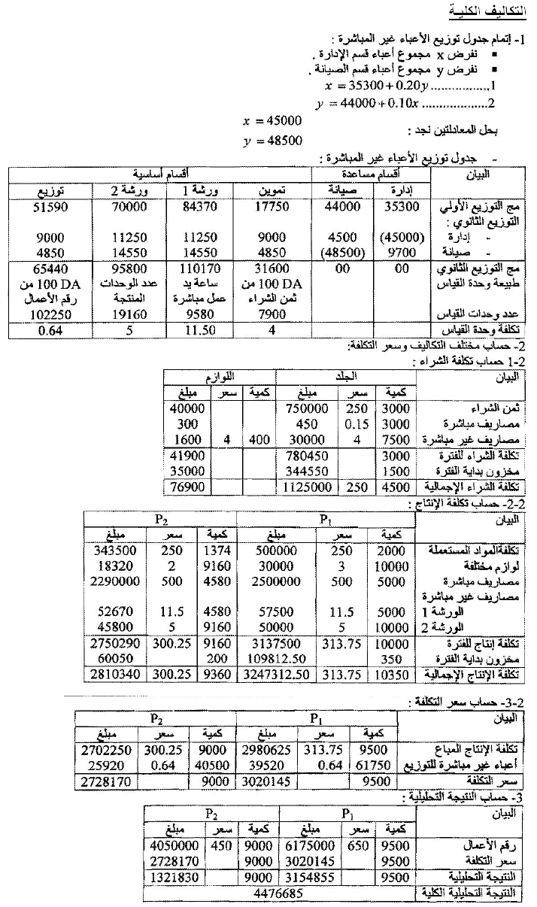

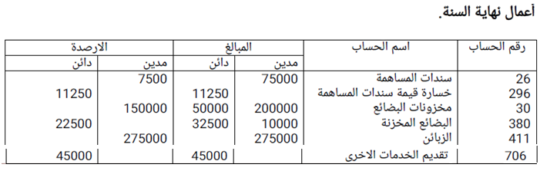

رياضيات مالية

تحـديد أفضل طريـقة للمؤسسة: انطلاقا من القيمة الحــالية:
الطـــريقة الأولى:
الطـــريقة الثـانية:
و منه أفضل طريقة هي الطريقة الثــانية

